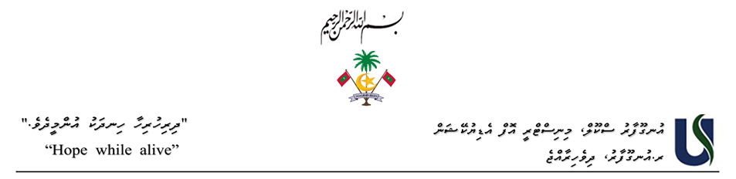

ބީލަމުގައި ރަޖިސްޓްރީވުމަށް އެދޭ ފޯމް

ބީލަމުގެ މަޢުލޫމާތު
އުނގޫފާރު ސްކޫލްގެ ބާ ކުލާސްރޫމް އިމާރާތް ތަޅާ ބިންސާފު ކޮއްދޭނެ ފަރާތެއް ހޯދުން |  |  |  |  | ޕްރޮޖެކްޓް:
28 އެޕްރީލް 2026 |  | އިޢުލާން ތާރީޚް: | GS210/IUL/2026/08 |  | އިޢުލާން ނަންބަރު:
13:00 | ގަޑި: | 07 މެއި 2026 ބުރާސްފަތި |  | ތާރީޚް: | ބީލަން ހުށައެޅުން:
ބީލަމުގެ ރަޖިސްޓްރީކުރާ އަމިއްލަ ފަރުދުން/ވިޔަފާރި/ކުންފުނި/އިންވެސްޓްމަންޓްގެ މަޢުލޫމާތު
 |  |  | ވިޔަފާރީގެ ނަން:
 |  |  | ވިޔަފާރީގެ އެޑްރެސް:
 | ރަޖިސްޓްރީ ނަންބަރު: |  | ފޯން ނަންބަރު:
 |  |  | އީމެއިލް:
- ވިޔަފާރި ތަމްޞީލުކުރާ ފަރާތުގެ މަޢުލޫމާތުގެ ގޮތުގައި ހުށައަޅުއްވާނީ ބީލަން ހުށައެޅުމަށް ދުރުވާނެ ފަރާތުގެ މަޢުލޫމާތެވެ.
ވިޔަފާރި ތަމްޞީލުކުރާ ފަރާތުގެ މަޢުލޫމާތު
 |  |  | ނަން:
 | އީމެއިލް: |  | އައިޑީ ކާޑު ނަންބަރު:
 | މަޤާމް: |  | ފޯން ނަންބަރު:
ނޯޓް: އެއްވެސް ސަބަކާއި ހުރެ އެފަރާތަށް ބީލަން ހުށައެޅުމަށް ދުރުވެވެން ނެތްނަމަ ސަބަބު ބަޔާންކޮށް ބަދަލުގައި ބީލަން ހުށައެޅުމަށް ދުރުވާނެ ފަރާތުގެ މަޢުލޫމާތު ލިޔުމުން ހިއްޞާކުރަންވާނެއެވެ.
މަތީގައި ބަޔާންކުރެވިފައިވާ އިޢުލާނުގެ ބީލަމުގައި ބައިވެރިވުމަށް ނަންނޯޓްކުރަމެވެ.
 | ތައްގަނޑު: |  | ސޮއި:
4009830
info@maakurathu.gov.mv

